河北省高等教育自学考试实践环节
网上报考及支付流程
一 、实践环节报考课程
（本次实践环节报考时间为5月20日-25日，每天8:00-22:00）
1.登录河北省教育考试院高等教育自学考试网上信息系统http://zk.hebeea.edu.cn/，选择“实践环节报考”菜单。
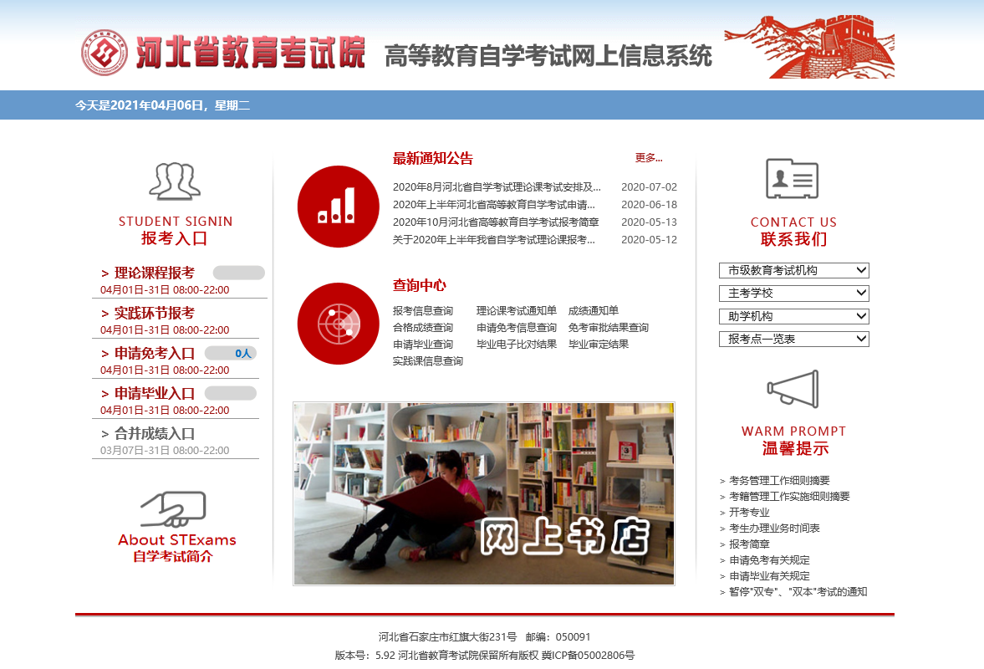
2.认真阅读“河北省高等教育自学考试实践环节网上报考及支付流程”后，点击“确认”按钮，进行实践课报考登录。
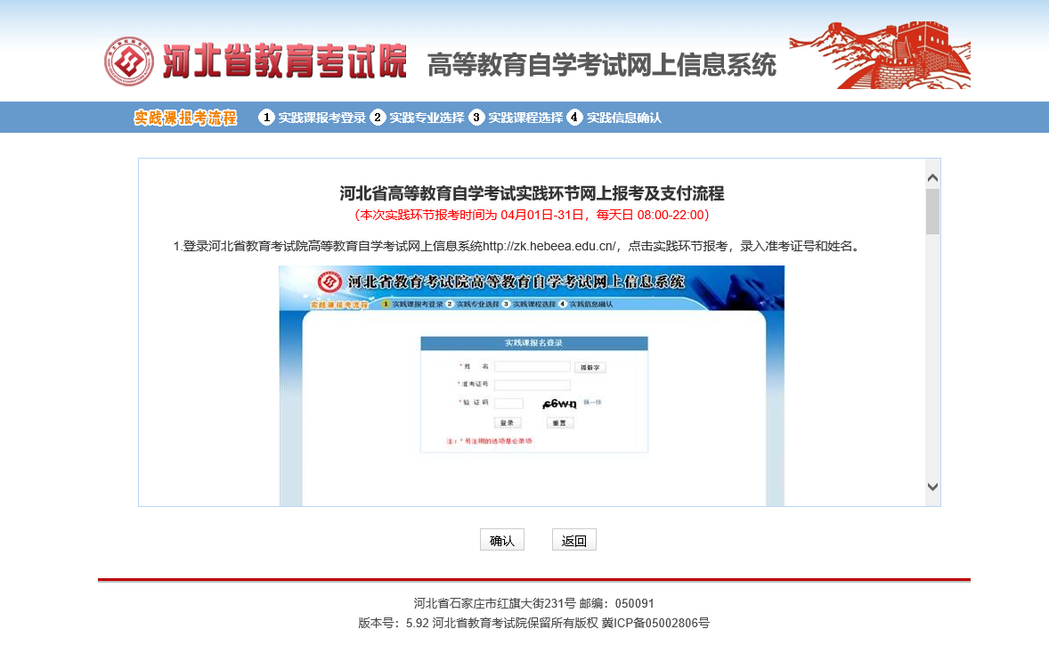
3.输入考生的姓名、准考证号和验证码进行登录。
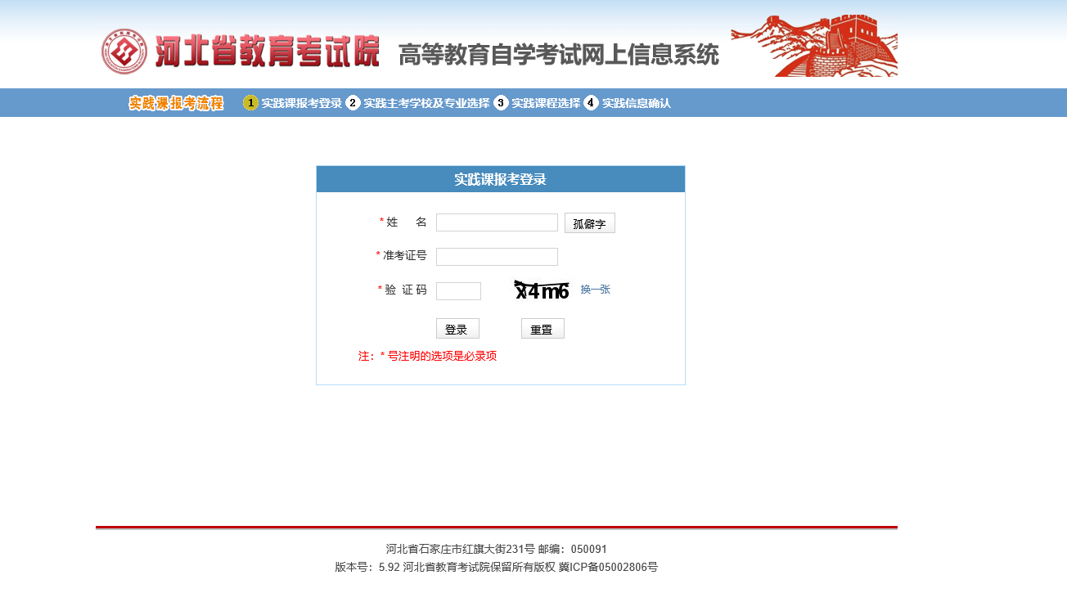
4.确认考生的基本信息并填写考生的移动电话等相关信息。
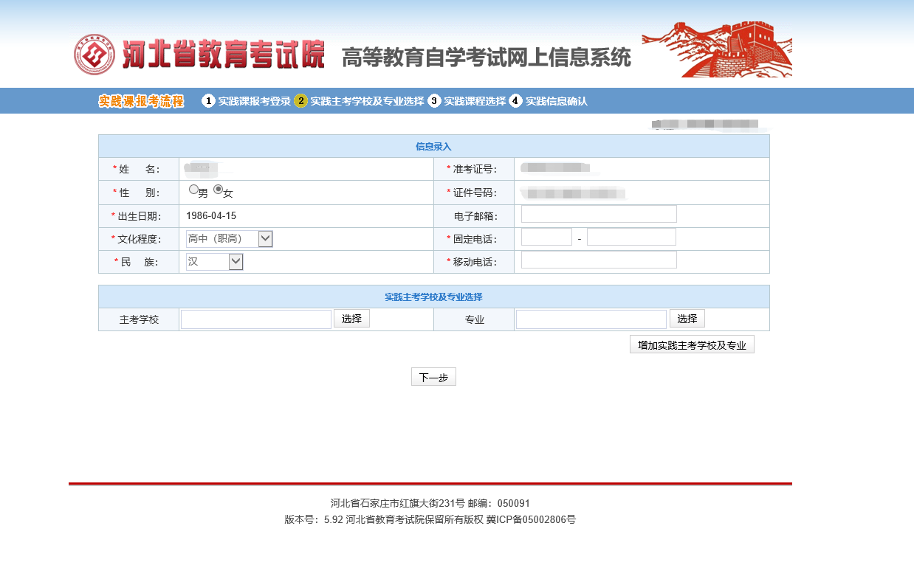
5.点击“选择”按钮，弹出主考院校信息并选择主考院校。
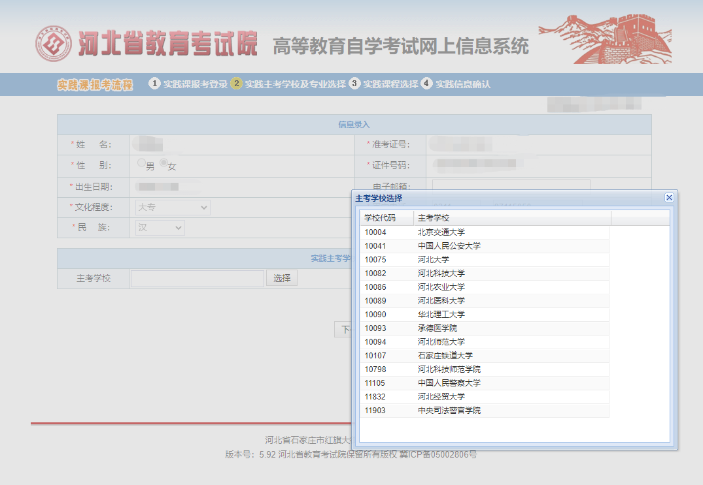
6.主考院校选择完成后弹出该院校的专业信息并进行选择。
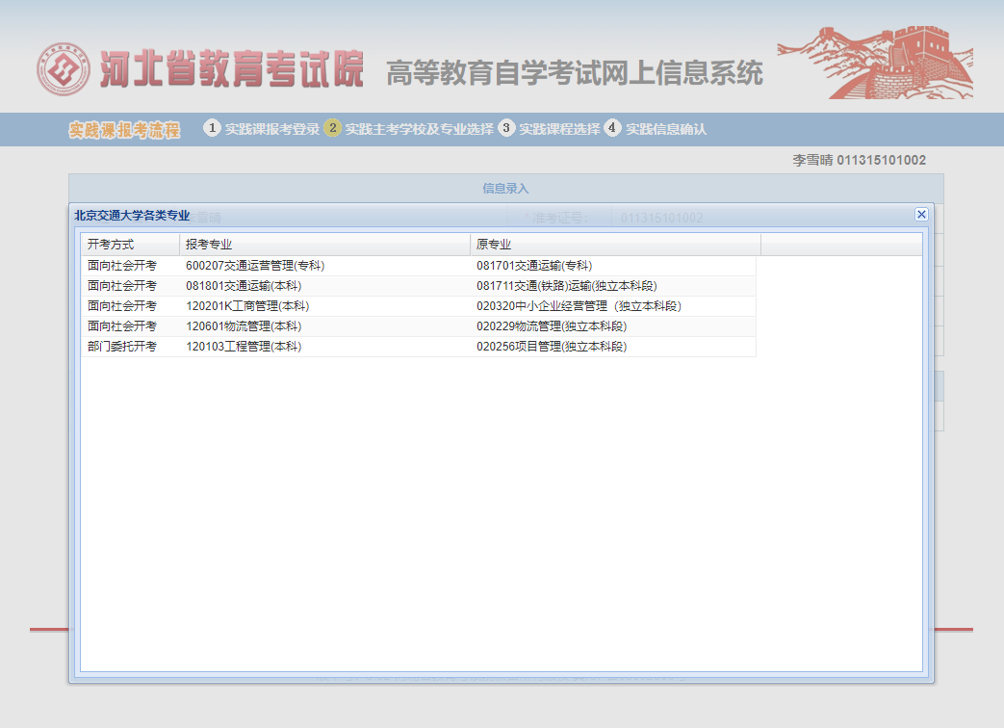
7.选择实践主考学校，最多选择两个主考学校及专业，检查无误后点击“下一步”按钮。
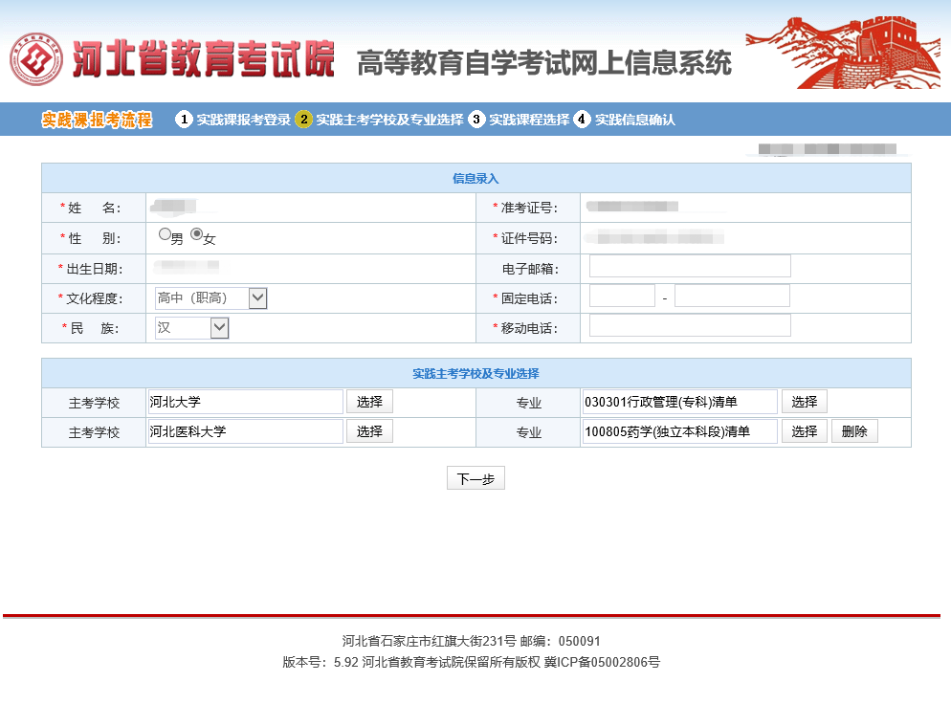
8.选择实践课程、考核点并进行检查，确认无误后点击“下一步”按钮。
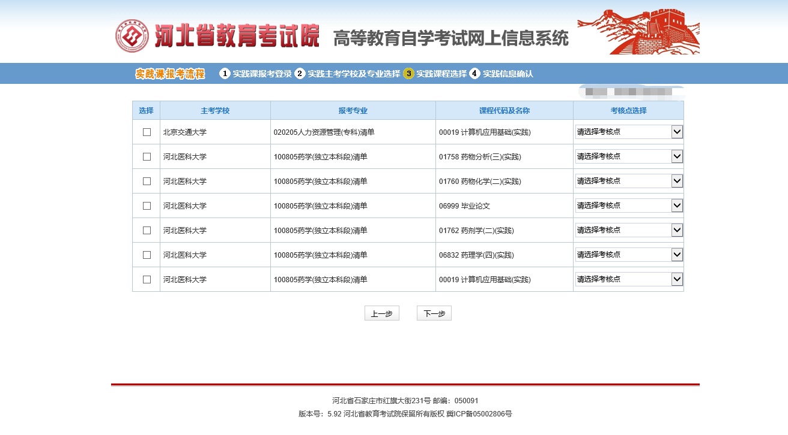
9.再次检查实践课程相关信息，无误后进行保存，保存后不允许修改。
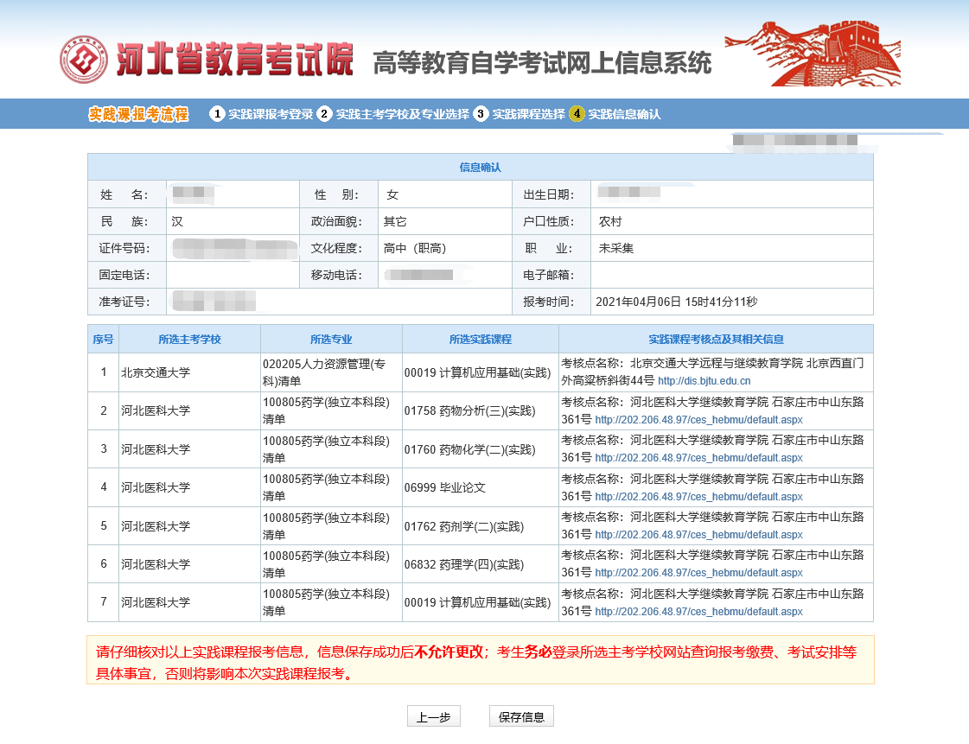
10.实践课程保存成功后，登录河北省教育考试院高等教育自学考试网上信息系统http://zk.hebeea.edu.cn/，点击“实践课信息查询”。
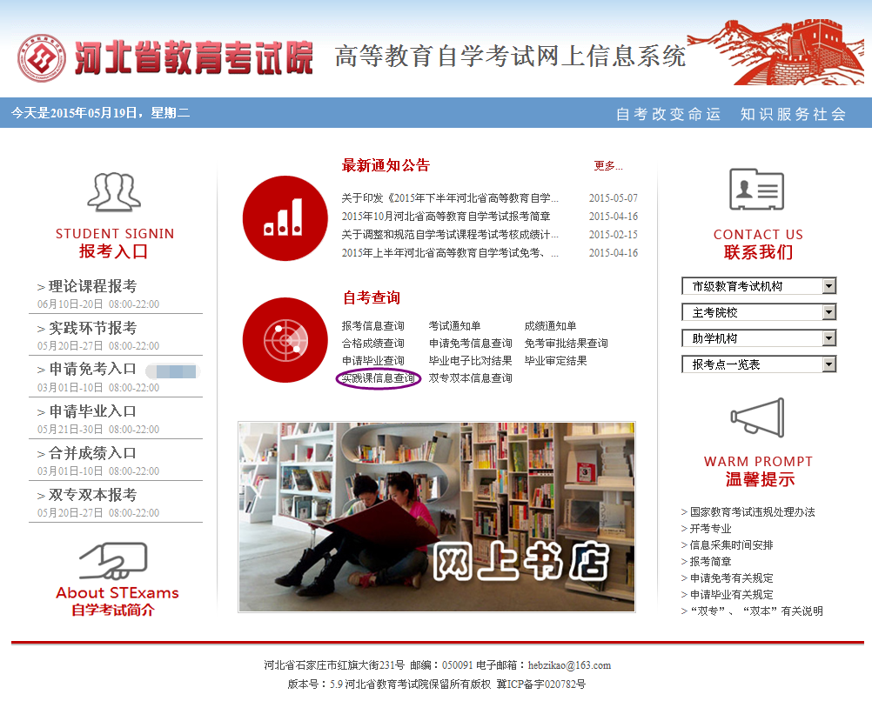

6.登录所选专业的主考院校网址，查询报考缴费、考试安排等具体事宜。
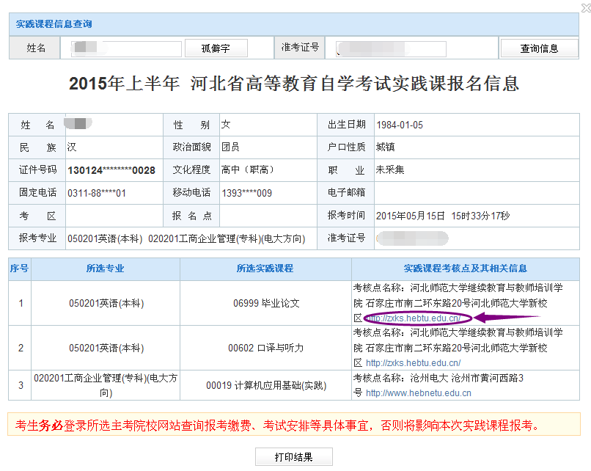
二 、实践环节课程支付
（本次实践环节支付时间为5月20日8:00-26日12:00）
1.考生登录河北科技师范学院继续教育学院首页http://jxjyxy.hevttc.edu.cn/，进入“自考实践环节缴费”入口。

2．然后扫描二维码进入“河北建行缴费平台”。
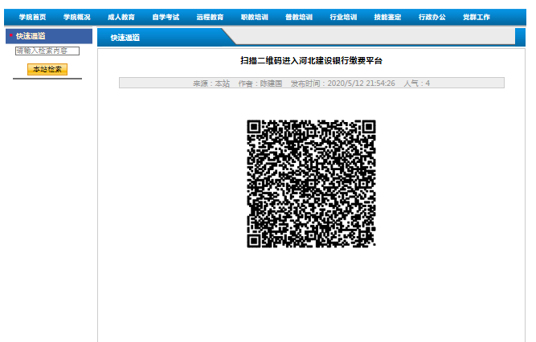
3.进入“河北建行缴费平台”后录入考生准考证号，点击下方“查询”进入缴费页面。
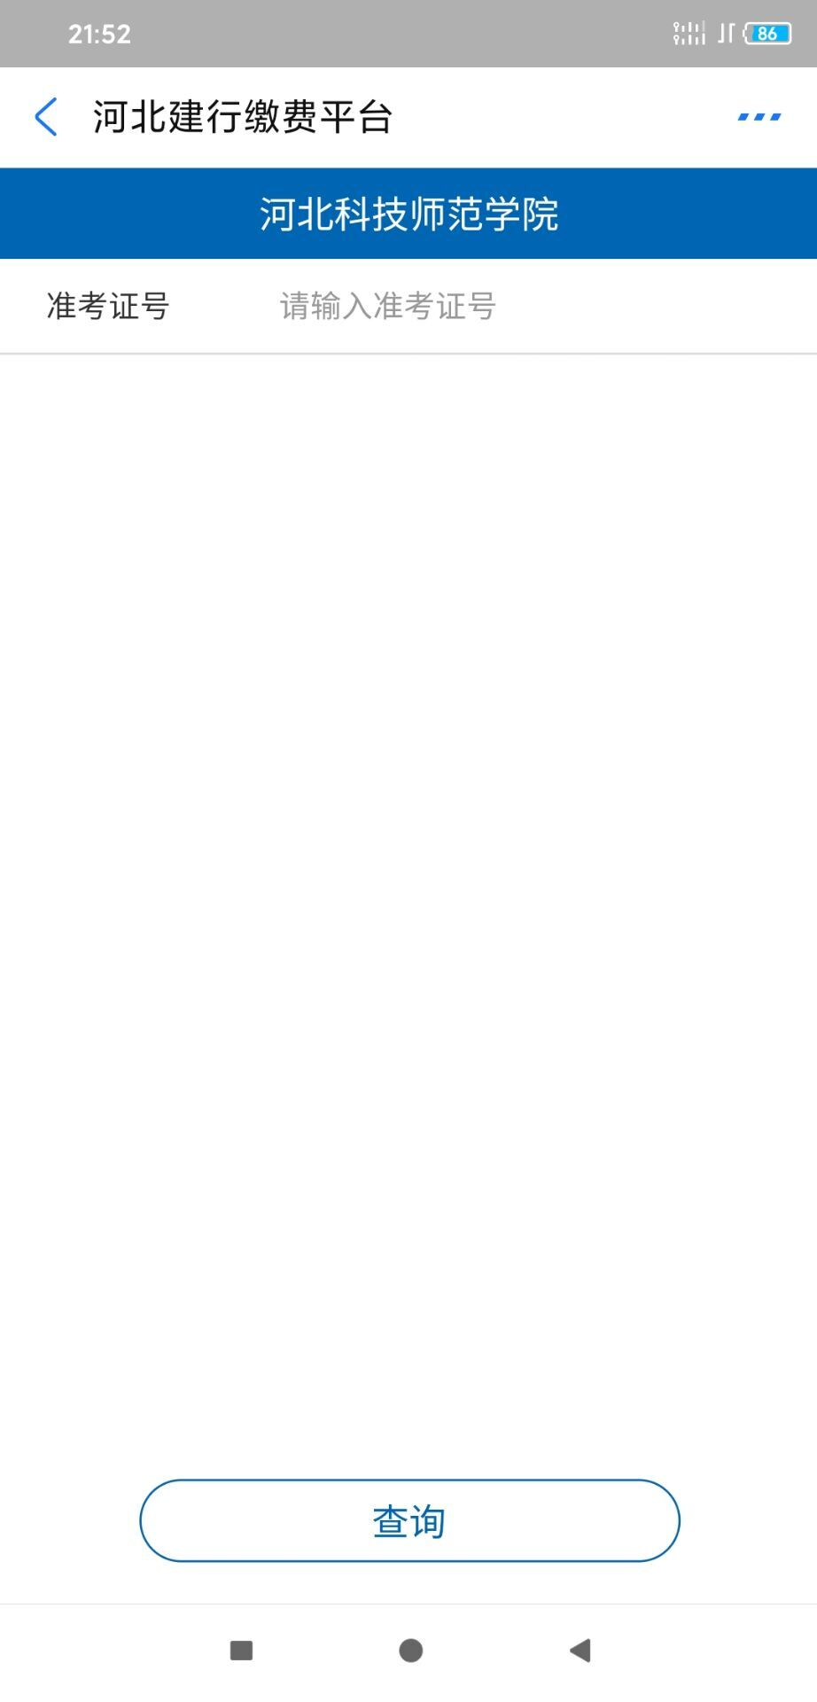
4.然后再勾选缴费课程，为本次报考科目缴费。
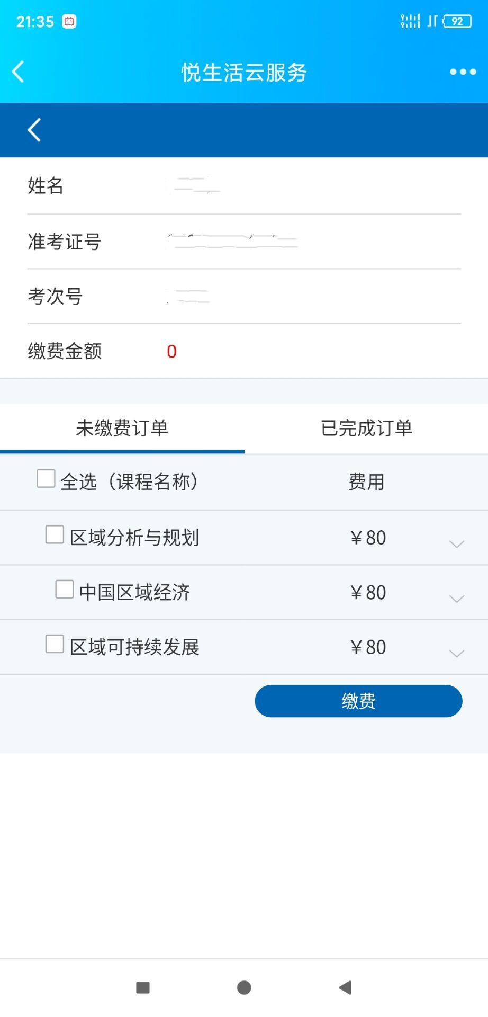
5.填写“银行卡号”及“身份证号”，核对准确，点击“确认支付”。
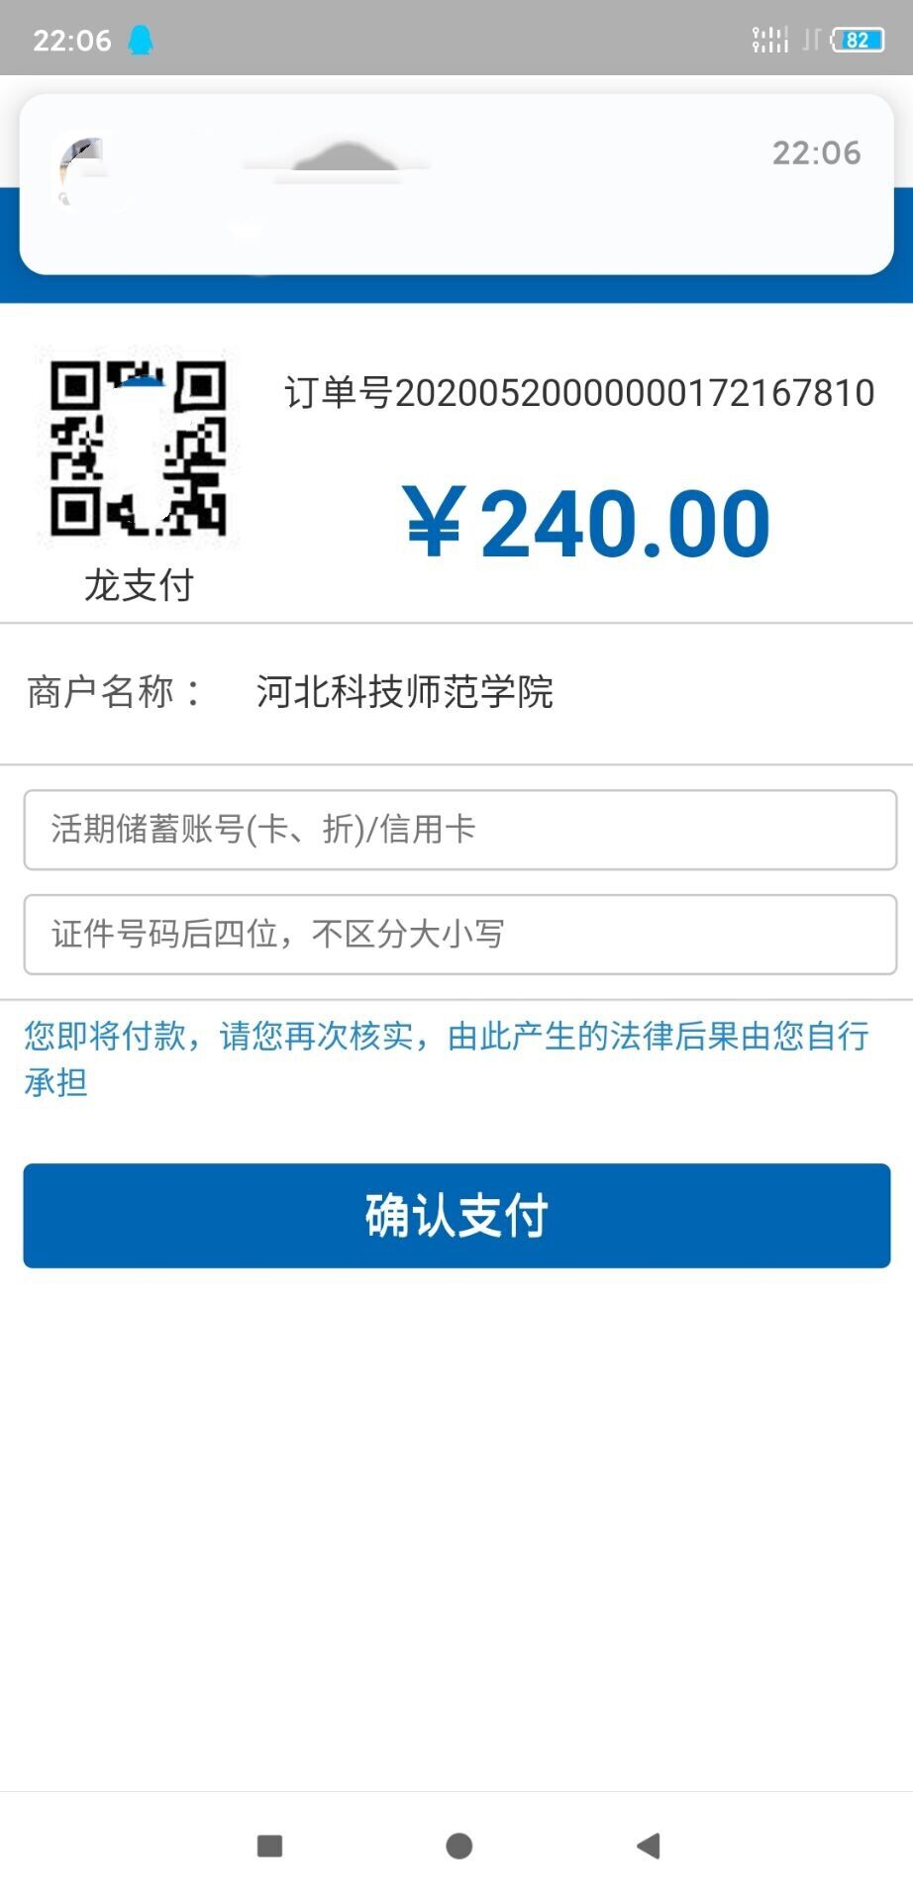
6.显示“缴费成功”页面，即为完成缴费。
